ISTITUTO COMPRENSIVO STATALE TORANO CASTELLO – SAN MARTINO DI FINITA – CERZETO (CS)
A.S.2020-2021
ATTUAZIONE LINEE GUIDA PER L’INSEGNAMENTO DELL’EDUCAZIONE CIVICA
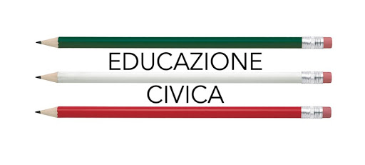
- RIFERIMENTI NORMATIVI
La LEGGE 20 agosto 2019, n. 92 “Introduzione dell'insegnamento scolastico dell'educazione civica” (19G00105) (GU n.195 del 21-8-2019), all’ Art. 2 “Istituzione dell'insegnamento dell'educazione civica” comma 1. stabilisce a decorrere dal 1° settembre 2020, nel primo e nel secondo ciclo di istruzione, l’istituzione dell'insegnamento trasversale dell'educazione civica, che sviluppa la conoscenza e la comprensione delle strutture e dei profili sociali, economici, giuridici, civici e ambientali della società. Iniziative di sensibilizzazione alla cittadinanza responsabile sono avviate dalla scuola dell'infanzia.
Al comma 3, pertanto, si demanda alle istituzioni scolastiche la progettazione nel curricolo di istituto dell'insegnamento trasversale dell'educazione civica, specificandone anche, per ciascun anno di corso, l'orario di almeno 33 ore annue, da svolgersi nell'ambito del monte orario obbligatorio previsto dagli ordinamenti vigenti.
Al comma 4, viene inoltre ribadito che nelle scuole del primo ciclo, l'insegnamento trasversale dell'educazione civica è affidato, in contitolarità, a docenti sulla base del curricolo.
Al comma 5, viene definita la necessità di individuare per ciascuna classe, tra i docenti a cui è affidato l'insegnamento dell'educazione civica, un docente con compiti di coordinamento.
Al comma 6, si stabilisce che l'insegnamento trasversale dell'educazione civica è oggetto delle valutazioni periodiche e finali secondo la normativa vigente in materia, inoltre, il docente coordinatore di cui al comma 5 formula la proposta di voto espresso in decimi, acquisendo elementi conoscitivi dai docenti a cui è affidato l'insegnamento dell'educazione civica.
Al comma 7, si indica il dirigente scolastico quale soggetto preposto alla verifica della piena attuazione e della coerenza con il Piano triennale dell'offerta formativa.
Con il decreto m_pi.AOOGABMI.Registro-DecretiR.0000035.22-06-2020.pdf Linee guida per l’insegnamento dell’educazione civica, ai sensi dell’articolo 3 della legge 20 agosto 2019, n. 92, vengono emanate le Linee Guida per l’attuazione dell’insegnamento dell’educazione civica con i seguenti allegati:
- Allegato A: Linee guida per l’insegnamento dell’educazione civica;
- Allegato B: Integrazione al Profilo delle competenze al termine del primo ciclo, di cui alle Indicazioni nazionali per il curricolo della scuola dell’infanzia e del primo ciclo di istruzione vigenti;
- Allegato C: Integrazione al Profilo educativo, culturale e professionale di cui all’Allegato A al decreto legislativo n. 226/2005.
E gli specifici articoli che si pronunciano in materia di
Art.2- Prima attuazione delle Linee guida;
Art. 3 - Valutazione periodica e finale;
Art.4- Misure di formazione, di accompagnamento e monitoraggio
- INDICAZIONI OPERATIVE
Per la corretta attuazione dell’innovazione normativa, ai sensi dei riferimenti legislativi di cui sopra, le Istituzioni scolastiche devono:
- Operare una revisione dei curricoli di istituto per adeguarli alle nuove disposizioni
- ponendo a fondamento dell’educazione civica la conoscenza della Costituzione Italiana riconosciuta non solo come norma cardine del nostro ordinamento, ma anche come criterio per identificare diritti, doveri, compiti, comportamenti personali e istituzionali, finalizzati a promuovere il pieno sviluppo della persona e la partecipazione di tutti i cittadini all’organizzazione politica, economica e sociale del Paese.
- rafforzando la collaborazione con le famiglie al fine di promuovere comportamenti improntati a una cittadinanza consapevole, non solo dei diritti, dei doveri e delle regole di convivenza, ma anche delle sfide del presente e dell’immediato futuro, anche integrando il Patto educativo di corresponsabilità ed estendendolo alla scuola primaria.
- garantendo la trasversalità del nuovo insegnamento, anche in ragione della pluralità degli obiettivi di apprendimento e delle competenze attese, non ascrivibili a una singola disciplina e neppure esclusivamente disciplinari.
al fine di sviluppare “la conoscenza e la comprensione delle strutture e dei profili sociali, economici, giuridici, civici e ambientali della società”, nonché ad individuare nella conoscenza e nell’attuazione consapevole dei regolamenti di Istituto, dello Statuto delle studentesse e degli studenti, nel Patto educativo di corresponsabilità, esteso ai percorsi di scuola primaria, un terreno di esercizio concreto per sviluppare “la capacità di agire da cittadini responsabili e di partecipare pienamente e consapevolmente alla vita civica, culturale e sociale della comunità”

- Assicurare all’insegnamento dell’educazione civica almeno 33 ore per ciascun anno di corso, da svolgersi nell’ambito del monte ore complessivo annuale previsto dagli ordinamenti
La Legge prevede che all’insegnamento dell’educazione civica siano dedicate non meno di 33 ore per ciascun anno scolastico. In via ordinaria esse sono svolte, nell’ambito della declinazione annuale delle attività didattiche, da uno o più docenti della classe o del Consiglio di Classe cui l’insegnamento è affidato con delibera del Collegio dei docenti su proposta degli stessi docenti della classe o del consiglio di classe. Qualora invece, ricorrendo le necessarie condizioni di invarianza di organico, l’insegnamento dell’educazione civica dovesse rientrare nell’utilizzo della quota di autonomia del 20%, configurandosi così uno spazio apposito nell’ambito dell’orario settimanale alla stregua delle discipline del curricolo, ciò non dovrà comunque pregiudicare la trasversalità e la corresponsabilità collegiale dell’insegnamento all’interno del team docente e del Consiglio di Classe.

- Operare la rimodulazione dei criteri di valutazione deliberati dal collegio dei docenti per le singole discipline e già inseriti nel PTOF
Questi dovranno essere integrati in modo da ricomprendere anche la valutazione dell’insegnamento dell’educazione civica.

- Creare ed utilizzare strumenti condivisi per la valutazione dell’insegnamento di educazione civica
Rubriche e griglie di osservazione che possono essere applicati ai percorsi interdisciplinari, finalizzati a rendere conto del conseguimento da parte degli alunni delle conoscenze e abilità e del progressivo sviluppo delle competenze previste nella sezione del curricolo dedicata all’educazione civica.

- Sviluppare i seguenti aspetti contenutistici e metodologici (nuclei tematici fondamentali):
- 1. COSTITUZIONE, diritto (nazionale e internazionale), legalità e solidarietà La conoscenza, la riflessione sui significati, la pratica quotidiana del dettato costituzionale, dell’ordinamento dello Stato, delle Regioni, degli Enti territoriali, delle Autonomie Locali e delle Organizzazioni internazionali e sovranazionali, prime tra tutte l’idea e lo sviluppo storico dell’Unione Europea e delle Nazioni Unite. Anche i concetti di legalità, di rispetto delle leggi e delle regole comuni in tutti gli ambienti di convivenza (ad esempio il codice della strada, i regolamenti scolastici, dei circoli ricreativi, delle Associazioni…) rientrano in questo primo nucleo concettuale, così come la conoscenza dell’Inno e della Bandiera nazionale.
- 2. SVILUPPO SOSTENIBILE, educazione ambientale, conoscenza e tutela del patrimonio e del territorio L’Agenda 2030 e la costruzione di ambienti di vita, di città, la scelta di modi di vivere inclusivi e rispettosi dei diritti fondamentali delle persone, primi fra tutti la salute, il benessere psicofisico, la sicurezza alimentare, l’uguaglianza tra soggetti, il lavoro dignitoso, un’istruzione di qualità, la tutela dei patrimoni materiali e immateriali delle comunità. In questo nucleo, che trova comunque previsione e tutela in molti articoli della Costituzione, possono rientrare i temi riguardanti l’educazione alla salute, la tutela dell’ambiente, il rispetto per gli animali e i beni comuni, la protezione civile.
- 3. CITTADINANZA DIGITALE Per “Cittadinanza digitale” deve intendersi la capacità di un individuo di avvalersi consapevolmente e responsabilmente dei mezzi di comunicazione virtuali, consentire l’acquisizione di informazioni e competenze utili a migliorare questo nuovo e così radicato modo di stare nel mondo, mettere i giovani al corrente dei rischi e delle insidie che l’ambiente digitale comporta, considerando anche le conseguenze sul piano concreto.
- Integrare nel curricolo di Istituto gli obiettivi specifici di apprendimento/risultati di apprendimento delle singole discipline con gli obiettivi/risultati e traguardi specifici per l’educazione civica utilizzando per la loro attuazione l’organico dell’autonomia

Lo sviluppo del curricolo per l’insegnamento dell’educazione civica deve essere basato sui seguenti criteri:
- La trasversalità dell’insegnamento
L’educazione civica supera i canoni di una tradizionale disciplina, assumendo più propriamente la valenza di matrice valoriale trasversale che va coniugata con le discipline di studio, per evitare superficiali e improduttive aggregazioni di contenuti teorici e per sviluppare processi di interconnessione tra saperi disciplinari ed extradisciplinari.
- La contitolarità dell’insegnamento e il coordinamento delle attività
Nelle scuole del primo ciclo l'insegnamento trasversale dell'educazione civica è affidato, in contitolarità, a docenti di classe individuati sulla base dei contenuti del curricolo, utilizzando le risorse dell'organico dell’autonomia. Tra essi è individuato un coordinatore, che svolge i compiti di organizzazione e formazione. Nel tempo dedicato a questo insegnamento, i docenti, sulla base della programmazione già svolta in seno al Consiglio di classe con la definizione preventiva dei traguardi di competenza e degli obiettivi/risultati di apprendimento, potranno proporre attività didattiche che sviluppino, con sistematicità e progressività, conoscenze e abilità relative ai tre nuclei fondamentali sopra indicati, avvalendosi di unità didattiche di singoli docenti e di unità di apprendimento e moduli interdisciplinari trasversali condivisi da più docenti. Avranno cura, altresì, di definire il tempo impiegato per lo svolgimento di ciascuna azione didattica, al fine di documentare l’assolvimento della quota oraria minima annuale prevista di 33 ore.
- La valutazione
L'insegnamento trasversale dell'Educazione civica è oggetto delle valutazioni periodiche e finali.
In sede di scrutinio, sulla base dei criteri di valutazione rimodulati, approvati dal Collegio dei docenti e inseriti nel PTOF, il docente coordinatore dell’insegnamento formula la proposta di valutazione, espressa ai sensi della normativa vigente, da inserire nel documento di valutazione, acquisendo elementi conoscitivi dai docenti del team o del Consiglio di Classe cui è affidato l'insegnamento dell'educazione civica. Tali elementi conoscitivi sono raccolti dall’intero team e dal Consiglio di Classe nella realizzazione di percorsi interdisciplinari. La valutazione deve essere coerente con le competenze, abilità e conoscenze indicate nella programmazione per l’insegnamento dell’educazione civica e affrontate durante l’attività didattica.
Il Collegio dei Docenti delle scuole del primo ciclo, in coerenza con il disposto dell’art. 2 del D. Lgs. 62/2017, dovrà esplicitare a quale livello di apprendimento corrisponde il voto in decimi attribuito agli alunni della scuola secondaria di primo grado anche per l’educazione civica.
Per gli alunni della scuola primaria, in coerenza con quanto disposto dal decreto legge 8 aprile 2020, n. 22, convertito con modificazioni dalla legge 6 giugno 2020, n. 41, il docente coordinatore propone l’attribuzione di un giudizio descrittivo, elaborato tenendo a riferimento i criteri valutativi indicati nel PTOF, che viene riportato nel documento di valutazione.
Per gli anni scolastici 2020/2021, 2021/2022 e 2022/2023 la valutazione dell’insegnamento di educazione civica farà riferimento agli obiettivi /risultati di apprendimento e alle competenze che i collegi docenti, nella propria autonomia di sperimentazione, avranno individuato e inserito nel curricolo di istituto.
Il combinato disposto dell’articolo 2, comma 5 e dell’articolo 1, comma 3 del D. Lgs. 62/2017, relativamente al primo ciclo di istruzione, prevede che la valutazione del comportamento “si riferisce allo sviluppo delle competenze di cittadinanza. Lo Statuto delle studentesse e degli studenti, il Patto educativo di corresponsabilità e i Regolamenti approvati dalle istituzioni scolastiche, ne costituiscono i riferimenti essenziali”. Si ritiene pertanto che, in sede di valutazione del comportamento dell’alunno da parte del Consiglio di classe, si possa tener conto anche delle competenze conseguite nell’ambito del nuovo insegnamento di educazione civica, così come introdotto dalla Legge, tanto nel primo quanto nel secondo ciclo di istruzione, per il quale il D. Lgs. n. 62/2017 nulla ha aggiunto a quanto già previsto dal D.P.R. n. 122/2009.
Si ricorda che il voto di educazione civica concorre all’ammissione alla classe successiva e/o all’esame di Stato del primo e secondo ciclo di istruzione e, per le classi terze, quarte e quinte degli Istituti secondari di secondo grado, all'attribuzione del credito scolastico.
L’INSEGNAMENTO DELL’EDUCAZIONE CIVICA NELLA SCUOLA DELL’INFANZIA
Nella scuola dell’infanzia l’insegnamento dell’educazione civica è inteso come progettazione e con l’avvio di iniziative di sensibilizzazione alla cittadinanza responsabile.
Allo sviluppo del curricolo relativo all’insegnamento, nella Scuola dell’Infanzia possono concorrere tutti i campi di esperienza “unitamente e distintamente”, in riferimento ai tre nuclei tematici fondanti:
- COSTITUZIONE: graduale sviluppo della consapevolezza della identità personale, della percezione di quelle altrui, delle affinità e differenze che contraddistinguono tutte le persone, della progressiva maturazione del rispetto di sé e degli altri, della salute, del benessere, della prima conoscenza dei fenomeni culturali.
- SVILUPPO SOSTENIBILE: attraverso la mediazione del gioco, delle attività educative e didattiche e delle attività di routine i bambini potranno essere guidati ad esplorare l’ambiente naturale e quello umano in cui vivono e a maturare atteggiamenti di curiosità, interesse, rispetto per tutte le forme di vita e per i beni comuni.
- CITTADINANZA DIGITALE: Il costante approccio concreto, attivo e operativo all’apprendimento potrà essere finalizzato anche alla inizializzazione virtuosa ai dispositivi tecnologici, rispetto ai quali gli insegnanti potranno richiamare i comportamenti positivi e i rischi connessi all’utilizzo, con l’opportuna progressione in ragione dell’età e dell’esperienza.
ALLEGATO B INTEGRAZIONI AL PROFILO DELLE COMPETENZE AL TERMINE DEL PRIMO CICLO DI ISTRUZIONE (D.M. N. 254/2012)
RIFERITE ALL’INSEGNAMENTO TRASVERSALE DELL’EDUCAZIONE CIVICA
L’alunno, al termine del primo ciclo, comprende i concetti del prendersi cura di sé, della comunità, dell’ambiente.
È consapevole che i principi di solidarietà, uguaglianza e rispetto della diversità sono i pilastri che sorreggono la convivenza civile e favoriscono la costruzione di un futuro equo e sostenibile.
Comprende il concetto di Stato, Regione, Città Metropolitana, Comune e Municipi e riconosce i sistemi e le organizzazioni che regolano i rapporti fra i cittadini e i principi di libertà sanciti dalla Costituzione Italiana e dalle Carte Internazionali, e in particolare conosce la Dichiarazione universale dei diritti umani, i principi fondamentali della Costituzione della Repubblica Italiana e gli elementi essenziali della forma di Stato e di Governo.
Comprende la necessità di uno sviluppo equo e sostenibile, rispettoso dell’ecosistema, nonché di un utilizzo consapevole delle risorse ambientali. Promuove il rispetto verso gli altri, l’ambiente e la natura e sa riconoscere gli effetti del degrado e dell’incuria.
Sa riconoscere le fonti energetiche e promuove un atteggiamento critico e razionale nel loro utilizzo e sa classificare i rifiuti, sviluppandone l’attività di riciclaggio.
È in grado di distinguere i diversi device e di utilizzarli correttamente, di rispettare i comportamenti nella rete e navigare in modo sicuro. È in grado di comprendere il concetto di dato e di individuare le informazioni corrette o errate, anche nel confronto con altre fonti.
Sa distinguere l’identità digitale da un’identità reale e sa applicare le regole sulla privacy tutelando se stesso e il bene collettivo.
Prende piena consapevolezza dell’identità digitale come valore individuale e collettivo da preservare.
È in grado di argomentare attraverso diversi sistemi di comunicazione.
È consapevole dei rischi della rete e come riuscire a individuarli.
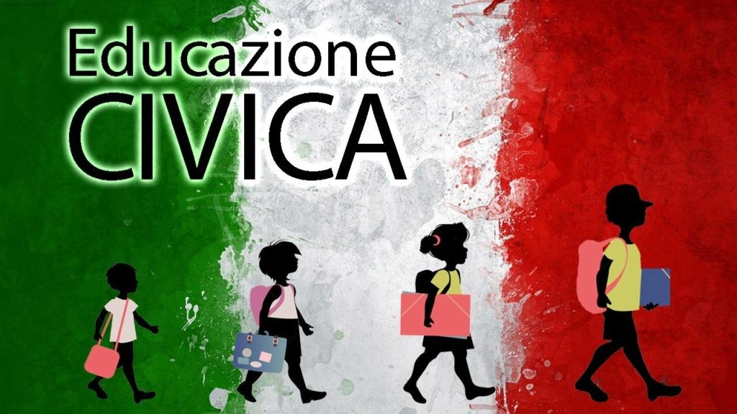
“Coraggio... piccolo soldato dell'immenso esercito. I tuoi libri sono le tue armi, la tua classe è la tua squadra, il campo di battaglia è la terra intera, e la vittoria è la civiltà umana.”
E. De Amicis

- ORGANIZZAZIONE DEI LAVORI
Al fine di elaborare una progettazione curricolare per l’attuazione dell’insegnamento dell’educazione civica, si consiglia di suddividere i lavori in tre macro aree.
1 - REVISIONE DEL CURRICOLO
2 - ORGANIZZAZIONE DEI PERCORSI PLURIDISCIPLINARI, PROGETTI E LABORATORI
3 - RIFORMULAZIONE DEI CRITERI DI VALUTAZIONE ED ELABORAZIONE DEGLI STRUMENI CONDIVISI PER IL RILEVAMENTO DEI PROGRESSI AI FINI DELLA VALUTAZIONE PERIODICA E FINALE
CHI | CHE COSA FA | COME
DIPARTIMENTI DISCIPLINARI – COORDINATORI DEI DIPARTIMENTI (E UN NUMERO MINIMO DI DOCENTI ) | REVISIONE DEL CURRICOLO:  INDIVIDUAZIONE DEI CONTENUTI SPECIFICI RELATIVI AD OGNI NUCLEO TEMATICO PREVISTO PER L’EDUCAZIONE CIVICA ( COSTITUZIONE – SVILUPPO SOSTENIBILE- CITTADINANZA DIGITALE) DECLINATI PER GRADO E ANNO SCOLASTICO DA INSERIRE NEI PIANI DI LAVORO ANNUALI DISCIPLINARI | GRUPPI DI LAVORO IN REMOTO- INCONTRI PER PICCCOLI GRUPPI IN PRESENZA – VIDEOCONFERENZE SU MTEAMS
COMMISSIONE PER L’INSEGNAMENTO DELL’EDUCAZIONE CIVICA (DOCENTI SPECIALIZZATI CON CORSI DI FORMAZIONE ATTINENTI ALLE TEMATICHE DI INTERESSE) | ORGANIZZAZIONE DEI PERCORSI PLURIDISCIPLINARI, PROGETTI E LABORATORI  FORMAZIONE SULLA METODOLOGIA DEL FUTUR LAB | GRUPPI DI LAVORO IN REMOTO- INCONTRI PER PICCCOLI GRUPPI IN PRESENZA – VIDEOCONFERENZE SU MTEAMS
FS PTOF+FS AREA4 INVALSI E COMPETENZE +REFERENTI DI GRADO | RIFORMULAZIONE DEI CRITERI DI VALUTAZIONE ED ELABORAZIONE DEGLI STRUMENI CONDIVISI PER IL RILEVAMENTO DEI PROGRESSI AI FINI DELLA VALUTAZIONE PERIODICA E FINALE | GRUPPI DI LAVORO IN REMOTO- INCONTRI PER PICCCOLI GRUPPI IN PRESENZA – VIDEOCONFERENZE SU MTEAMS
Materiali consultabili:
COSTITUZIONE:
https://www.iprase.tn.it/documents/20178/264352/Tutti+insieme+per...un+mondo+migliore.pdf/ebafed6e-8f7d-472f-b855-ea6208c506ae
https://www.unipi.it/index.php/offerta/item/download/5612_3a767dbd5e8aaaaa7d7132faef3ee450
https://www.edscuola.eu/wordpress/?p=117932
SVILUPPO SOSTENIBILE:
https://www.minambiente.it/sites/default/files/archivio/allegati/LINEE_GUIDA.pdf
https://www.edscuola.eu/wordpress/?p=124260
https://www.miur.gov.it/educazione-ambientale-e-alla-sostenibilit%C3%A0
https://www.cesvi.org/notizie/educare-giocando-laboratori-peer-to-peer-lo-sviluppo-sostenibile/
https://www.unicef.it/Allegati/SDGs_Il_mondo_che_vogliamo.pdf
https://unric.org/it/wp-content/uploads/sites/3/2019/11/Agenda-2030-Onu-italia.pdf
https://www.latteseditori.it/images/blog/pdf-scaricabili/Come_spiegare_Agenda_2030_scuola.pdf
CITTADINANZA DIGITALE:
http://www.cittadinanzadigitale.eu/cittadinanzadigitale/
https://www.agendadigitale.eu/scuola-digitale/cittadinanza-digitale-a-scuola-unora-preziosa-tutte-le-novita/
https://programmailfuturo.it/come/cittadinanza-digitale
https://it.pearson.com/educazione-digitale.html
https://insegnantiduepuntozero.wordpress.com/tag/educazione-alla-cittadinanza-digitale/
https://www.epict.it/content/progetti-didattici-la-cittadinanza-digitale

INSERTO
ESEMPIO DETERMINAZIONE PERCORSI PLURIDISCIPLINARI DA AGENDA 2030
MACRO TEMATICHE DA AGENDA 2030
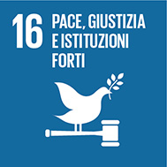 | Obiettivo 16: Promuovere società pacifiche e inclusive orientate allo sviluppo sostenibile, garantire a tutti l’accesso alla giustizia e costruire istituzioni efficaci, responsabili e inclusive a tutti i livelli
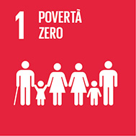 | Obiettivo 1: Sradicare la povertà in tutte le sue forme e ovunque nel mondo
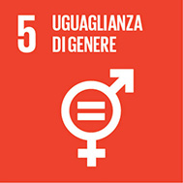 | Obiettivo 5: Raggiungere l’uguaglianza di genere e l’autodeterminazione di tutte le donne e ragazze
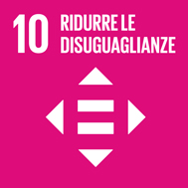 | Obiettivo 10: Ridurre le disuguaglianze all’interno dei e fra i Paesi
ARGOMENTI |  |  |  |  | TITOLO DEI PERCORSI
LA LEGALITA’  I DIRITTI UMANI  MAFIA  IMMIGRAZIONE  LA GUERRA  IL RAZZISMO  IL DRAMMA DELLA GUERRA E LA NECESSITA’ DELLA PACE  LA GLOBALIZZAZIONE  LO SVILUPPO SOSTENIBILE  SCIENZA, TECNOLOGIA E PROGRESSO |  |  |  |  | - Il filo rosso dei diritti: la vergogna dello sfruttamento del lavoro minorile  - Il filo rosso dei diritti: il colore “rosa”, il femminismo e l’emancipazione femminile  - Il filo rosso dei diritti: I have a dream…la lunga strada dell’uguaglianza.  - “La mafia uccide, il silenzio pure…”(Peppino Impastato) …parlare di mafia per promuovere l’esercizio della legalità.  - Testimoni di Pace nella storia e nel mondo  - LA SHOAH  - Il contributo femminile alla scienza, all'arte e alla letteratura  - Le sfide della Tecnologia e il vero senso del progresso nella storia dell'umanità  - Com’è l’Africa? – gli chiedevano. – Stanca  (Alessandro Baricco)…conoscere il continente africano negli aspetti che lo hanno reso protagonista indiscusso nelle vicende storiche del ‘900 e dell’età attuale.  - HOMO HABILIS vs HOMO SAPIENS…scienze e tecnologia nella sfida alla conquista della conoscenza
MACRO TEMATICHE DA AGENDA 2030
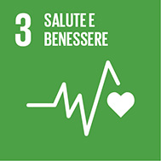 | Obiettivo 3: Garantire una vita sana e promuovere il benessere di tutti a tutte le età
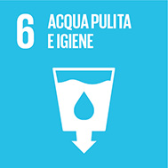 | Obiettivo 6: Garantire la disponibilità e la gestione sostenibile di acqua e servizi igienici per tutti
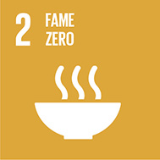 | Obiettivo 2: Porre fine alla fame, raggiungere la sicurezza alimentare, migliorare l’alimentazione e promuovere l’agricoltura sostenibile
ARGOMENTI |  |  |  | TITOLO DEI PERCORSI
SPORT E BENESSERE  LA DROGA  IL BULLISMO  L’ADOLESCENZA  INCLUSIONE ED INTEGRAZIONE  IL DIRITTO ALLA SALUTE |  |  |  | - Pianeta adolescenza: cambiamenti e trasformazioni, problemi e rischi  - Adolescenza a rischio: le dipendenze  - Adolescenza a rischio: bullismo e cyberbullismo  - La diversità come ricchezza  - La tutela della salute: aspetti e problemi, diritti e doveri.  - Il mondo in ginocchio: emergenza Covid- 19, uno sguardo sul fenomeno che ha paralizzato il mondo
MACRO TEMATICHE DA AGENDA 2030
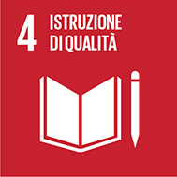 | Obiettivo 4: Garantire un’istruzione di qualità inclusiva ed equa e promuovere opportunità di apprendimento continuo per tutti
ARGOMENTI |  |  | TITOLO DEI PERCORSI
IL DIRITTO ALL’ISTRUZIONE  SISTEMI SCOLASTICI IN EUROPA E NEL MONDO  SCUOLA E MONDO DEL LAVORO |  |  | - Il filo rosso dei diritti: Malala Yousafzai  - “Viva l’ignoranza”: la scuola ieri e oggi  - Emergenza Covid – 19: l’esperienza della DAD  - “C’era una volta un operaio…” il lavoro ieri ed oggi
MACRO TEMATICHE DA AGENDA 2030
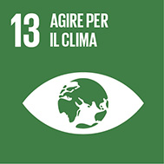 | Obiettivo 13: Adottare misure urgenti per combattere i cambiamenti climatici e le loro conseguenze
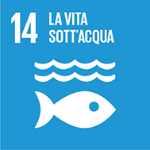 | Obiettivo 14: Conservare e utilizzare in modo sostenibile gli oceani, i mari e le risorse marine
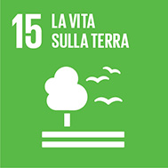 | Obiettivo 13: Adottare misure urgenti per combattere i cambiamenti climatici e le loro conseguenze
ARGOMENTI |  | TITOLO DEI PERCORSI
LA GIORNATA MONDIALE DELLA TERRA  GRETA THUNBERG  GLI AMBIENTI DELLA TERRA  LE BIODIVERSITA’ |  | - Greta Thunberg: la difesa del diritto delle nuove generazioni di godere della Terra  - Uomo e ambiente: rischi e prospettive  - Le svolte della storia: dalla scoperta del fuoco all’energia nucleare.  - L’assalto al polmone verde della Terra: deforestazione e incendi  - L’IMPRONTA ECOLOGICA  - IL MEDITERRANEO: tra sfruttamento e tropicalizzazione
MACRO TEMATICHE DA AGENDA 2030
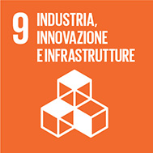 | Obiettivo 9: Costruire un’infrastruttura resiliente, promuovere l’industrializzazione inclusiva e sostenibile e sostenere l’innovazione
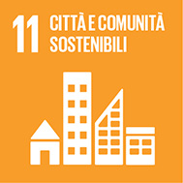 | Obiettivo 11: Rendere le città e gli insediamenti umani inclusivi, sicuri, resilienti e sostenibili
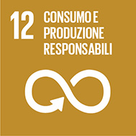 | Obiettivo 12: Garantire modelli di consumo e produzione sostenibili
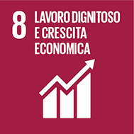 | Obiettivo 8: Promuovere una crescita economica duratura, inclusiva e sostenibile, la piena occupazione e il lavoro dignitoso per tutti
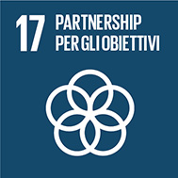 | Obiettivo 17: Rafforzare le modalità di attuazione e rilanciare il partenariato globale per lo sviluppo sostenibile
ARGOMENTI |  |  |  | TITOLO DEI PERCORSI
Industria e lavoro  La rivoluzione industriale  colonialismo e imperialismo  Metropoli, megalopoli e conurbazioni  Il consumismo  Le organizzazioni internazionali per la crescita economica |  |  |  | - Economia e lavoro nel mondo tra ‘900 E 2000  - Le svolte della storia: prima e seconda rivoluzione industriale  - La rivoluzione informatica e i nuovi scenari del mondo del lavoro  - La crescita delle città: prospettive e problematiche  - L’inferno delle periferie, uno sguardo alle “favelas” del mondo  - Una società di consumatori: dalla “Belle époque” ai giorni nostri

“I più grandi doni che puoi dare ai tuoi figli sono le radici della responsabilità e le ali dell'indipendenza.”
DENIS WAITLEY

